https://lh4.googleusercontent.com/BTxFRe3yegjo5QQSy7s_v9XOVqB0AUG3o3Lkx17vLoTw4VBg2MTpGWyzs59YAj1VDypFkUiFtRQW5FGxOFjZxzDPtqE0x9jddb12YHOP-d51vX_MPCUJT8h3yzzsVblO9fbuZKWCBoPMM6VaMwUniversidade Federal de Uberlândia

Faculdade de Engenharia Mecânica

Curso de Graduação em Engenharia Mecatrônica

Projeto de extensão BAJA Cerrado

RELATÓRIO DO PROJETO TRAINEE

EDUARDO MARQUES DA SILVA (11721EMT018)

UBERLÂNDIA

2022

1 Arduino 3

2 Sensores 4

3 Sistema de Aquisição e Tratamento de dados 10

4 Placa de Circuito Impresso (PCI/PCB) 11

5 Conclusão 12

6 Referências 13

# Arduino

O arduino usado para o projeto foi o UNO, esse pode ser observado na Figura 1 e permite alguns tipos de comunicação, pode trabalhar com 3.3V ou 5V, e possui um microcontrolador que coordena todos os processos.

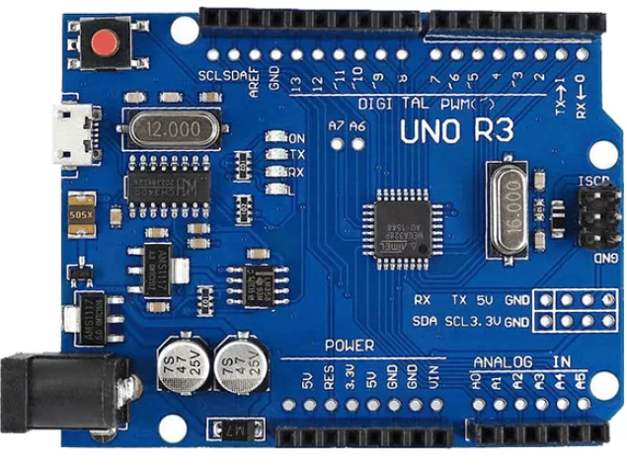

Figura 1: Arduino UNO visão superior com toda a pinagem.

Para o microcontrolador Atmega328p, temos algumas características:

* trabalha com 5V e possui tensão de operação máxima de 5.5V;
* componente caro, logo deve-se ter cuidado;
* pode ser imbutido em arduinos em específico os uno e mega;
* possui faixa de clock de 0 à 20 MHz;
* possui memórias Flash, SRAM e EEPROM com sendo respectivamente 32Kb, 2Kb e 1Kb e é programável;
* compatível com I2C;
* 1 porta serial USART (transmissor/receptor síncrono e assíncrono);

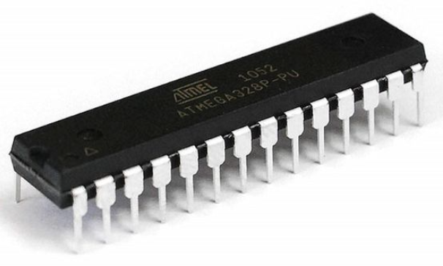

Figura 2: microcontrolador ATmega328p.

# Sensores

A equipe faz uso de sensores de aproximação e dois deles são os sensor capacitivo e sensor indutivo.

Para o **sensor capacitivo**, temos algumas características:

* possui uma distância sensora, que é a distância que o sensor começa a detecção do material;
* ao ser energizado, cria um campo elétrico que por sua vez é gerado pelo circuito interno do sensor e a detecção é feita quando há uma variação do campo elétrico;
* sensor capacitivo abrange uma maior flexibilidade de materiais;
* possui uma tensão de operação maior do que o arduino suporta.

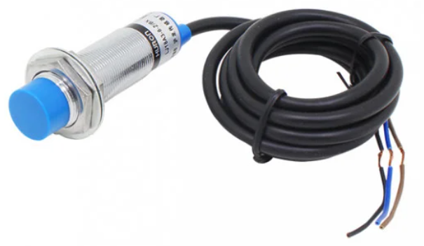

Figura 3: Sensor capacitivo.

Para o **sensor indutivo**, temos algumas características:

* o princípio é igual ao capacitivo, porém o campo é magnético;
* ambos precisa de uma bateria auxiliar para serem integrados ao arduino;
* ambas servem para identificar a presença de substâncias não desejadas no combustível do carro da equipe.

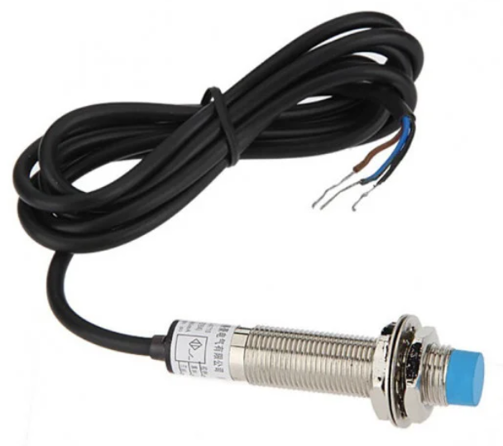

Figura 4: Sensor indutivo.

Agora dos sensores que me foram disponibilizados para estudo foram o leitor de cartão SD e o cartão SD, potenciometro, MPU 6050, DS3231 e DS18B20.

Para o **Leitor de cartão SD**, temos algumas características:

* possui interface de comunicação SPI, além do SCM para que possa ler e escrever;
* permite salvar informações obtidas pelos sensores;
* pode operar em ambas 3.3V e 5V do arduino;
* é leve e barato;

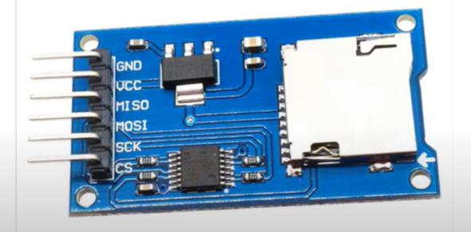 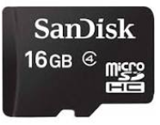

Figura 5: Leitor de cartão SD + Cartão SD.

Para a montagem que pode ser vista na figura 6, temos que:

* Vcc do arduino conecta no Vcc do SD;
* GND do arduino conecta no GND do SD;
* D11 do arduino conecta no MOSI do SD;
* D12 do arduino conecta no MISO do SD;
* D13 do arduino conecta no SCK (linha de clock )do SD;
* D4 do arduino conecta no CS (chip select) do SD.

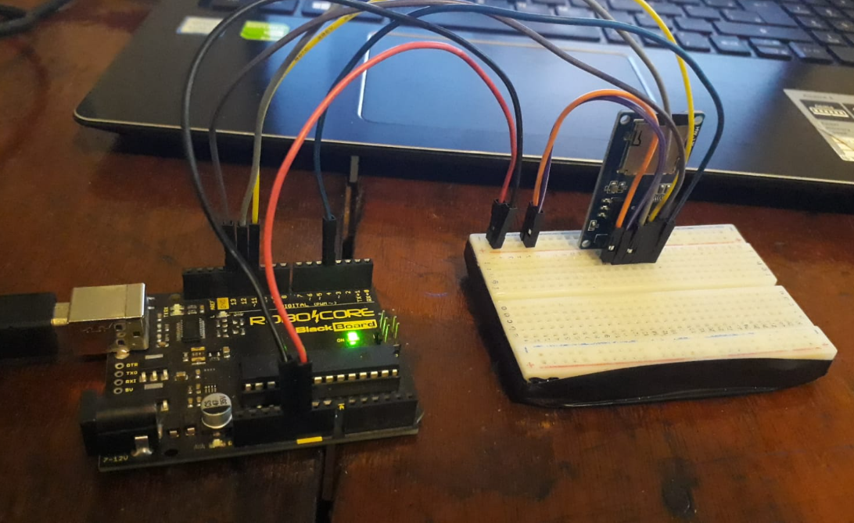

Figura 6: Circuito com a pinagem e protoboard adaptada ao leitor de cartão SD.

Para o sensor **MPU 6050** (aceleração, giroscópio e temperatura), temos algumas características:

* usam o protocolo de comunicação I2C (mestre-escravo), normalmente um arduino mestre solicita que um ou mais arduinos escravos façam as ações;
* possuem uma faixa de medição de temperatura de -40ºC a 85ºC;
* possui os pinos SCL e SDA para fazer a interface I2C;
* possui os pinos XCL e XDA para fazer a interface I2C para outros dispositivos (I2C) auxiliares;
* o pino ADO permite que tenha 2 módulos de MPU 6050 em um mesmo circuito, se o pino desconectado define que o endereço do sensor fique em 0x68, se conectarmos o pino ADO ao pino de 3.3V o endereço fica em 0x69, assim podemos usar 2 módulo usando endereços diferentes, porém um alimentado por 5V e o outro por 3.3V;
* possuem faixa de operação de tensão de 3V à 5.5V.

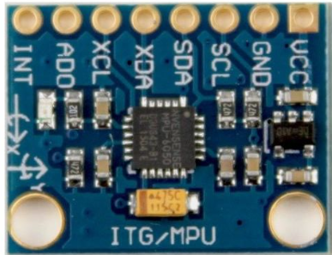

Figura 7: Sensor MPU 6050.

Para a montagem que pode ser vista na figura 8, temos que:

* Vcc do arduino conecta no Vcc do MPU 6050;
* GND do arduino conecta no GND do MPU 6050;
* Ambas colunas de + e – são interligadas para energizar todas as trilhas da protoboard;
* A4 do arduino conecta no SDA do MPU 6050;
* A5 do arduino conecta no SCL do MPU 6050.

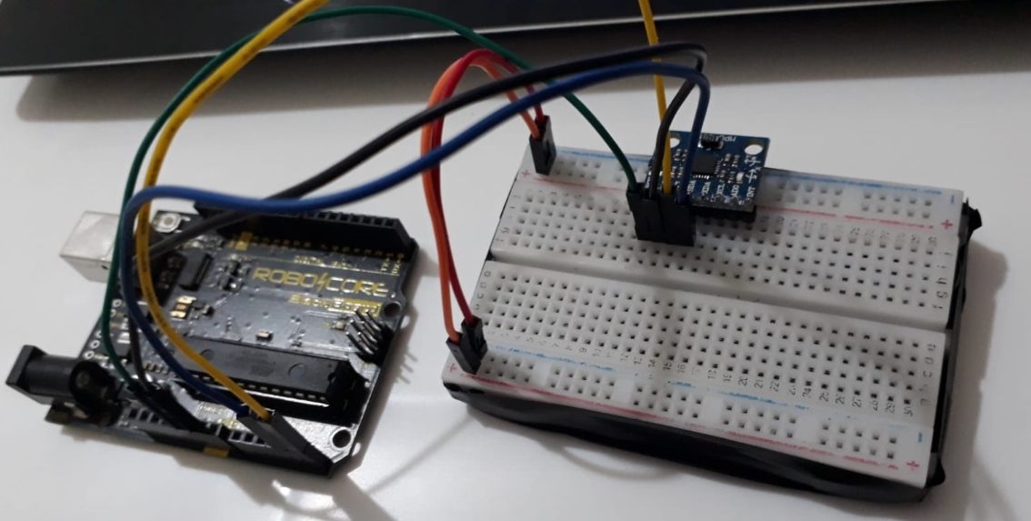

Figura 8:Circuito com a pinagem e protoboard adaptada ao sensor MPU 6050.

Para o sensor **DS3231M** (relógio em tempo real), temos algumas características:

* usam o protocolo de comunicação I2C (mestre-escravo), normalmente um arduino mestre solicita que um ou mais arduinos escravos façam as ações;
* armazena informações em tempo real;
* possui uma bateria de lítio de 3V que mantem os dados armazenados mesmo ao desligar a energia, porem ao ligar sem a bateria faz com que as informações se percam;
* permite conexão direta no arduino uno, ou seja, pode se colocar os pinos SCL e SDA respectivamente nos pinos A5 e A4 e os Vcc e GND respectivamente nos pinos A3 e A2, assim com a diferença de potencial entre A2 e A3 temos uma tensão de 5V e um consumo menor que 40 mA;
* opera com tensão de 3.3V, ao usar 5V o módulo fará o carregamento da bateria, porém como a bateria (CR 2032) não é recarregável pode causar uma estouro dos componentes;
* consegue medir temperatura.

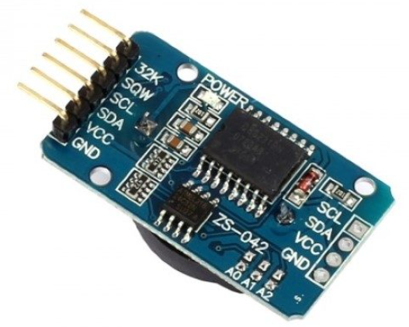

Figura 9: Relógio em tempo real e medidor de temperatura.

Para a montagem que pode ser vista na figura 10, temos que:

* Vcc do arduino conecta no Vcc do DS32331M;
* GND do arduino conecta no GND do DS32331M;
* Ambas colunas de + e – são interligadas para energizar todas as trilhas da protoboard;
* A4 do arduino conecta no SDA do DS32331M;
* A5 do arduino conecta no SCL do DS32331M.

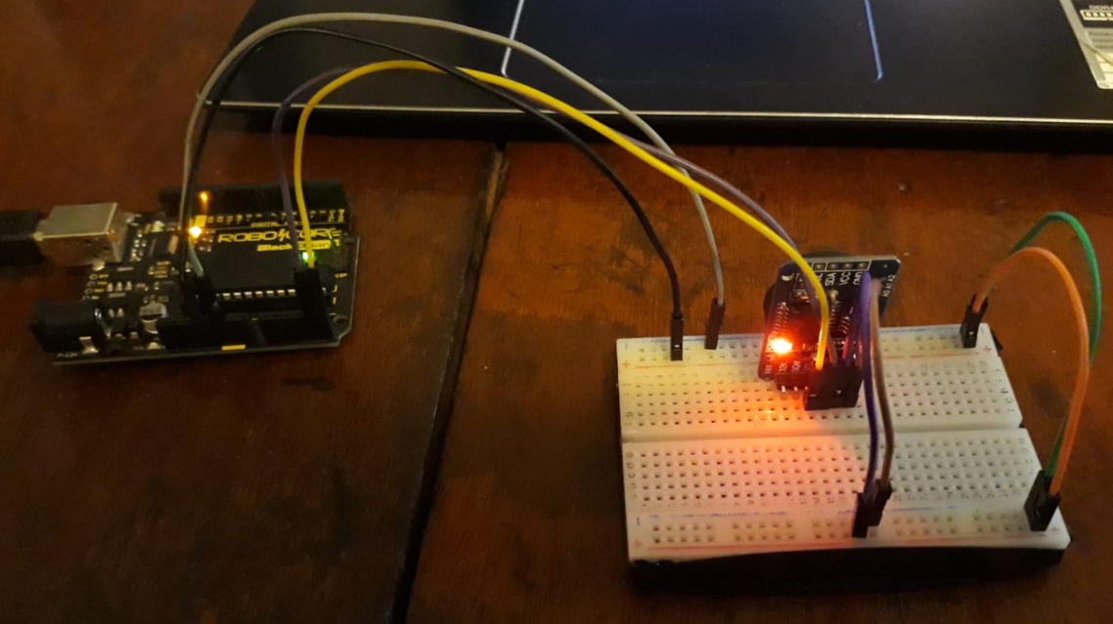

Figura 10: Circuito com a pinagem e protoboard adaptada ao relógio DS3231.

Para o sensor **DS18B20** (temperarutra), temos algumas características:

* usam o protocolo de comunicação onewire (toda a comunicação é feita por um fio);
* possuem uma faixa de medição de temperatura de -55ºC a 125ºC;
* possuem uma faixa de operação de tensão de 3V à 5.5V;
* sensor le a temperatura em ºC;
* têm quatro resoluções, sendo elas de 9/10/11/12 bits que equivalem a 0,5/0,25/0,125/0,0625ºC;
* id de 64 bits, no qual permite multiplexação (usar mais de um sensor no mesmo circuito com um limite de 3 sensores);
* sensor que parece um transistor possui gnd e vcc nos extremos e o canal de dados no centro;
* sensor a prova de água usa padrão americano, isto significa que os fios preto, vermelho e amarelo são para gnd, vcc e dados respectivamente;
* na montagem pode ser usado um resistor para pullup, no qual permite que o sinal saia alto.

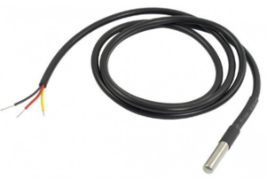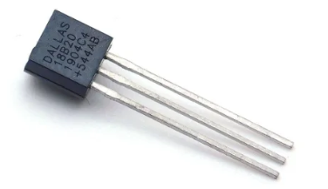

Figura 11: Sensor de temperatura DS18B20 convencional + com sonda a prova de água.

Para a montagem que pode ser vista na figura 12, temos que:

* Vcc do arduino conecta no trilha positiva da protoboard;
* GND do arduino conecta na trilha negativa da protoboard;
* Pino analógico 3 (a escolha do projetista) conecta na linha do fio amarelo (dados) do sensor DS18B20 com sonda;
* Jumper conectado entre trilha positiva da protoboard e o fio vermelho (Vcc) do sensor DS18B20 com sonda;
* Jumper conectado entre trilha negativa da protoboard e o fio preto (GND) do sensor DS18B20 com sonda;
* Resistor de 4.7K ohms conectado entre trilha positiva da protoboard e o fio amarelo (dados) do sensor DS18B20 com sonda.

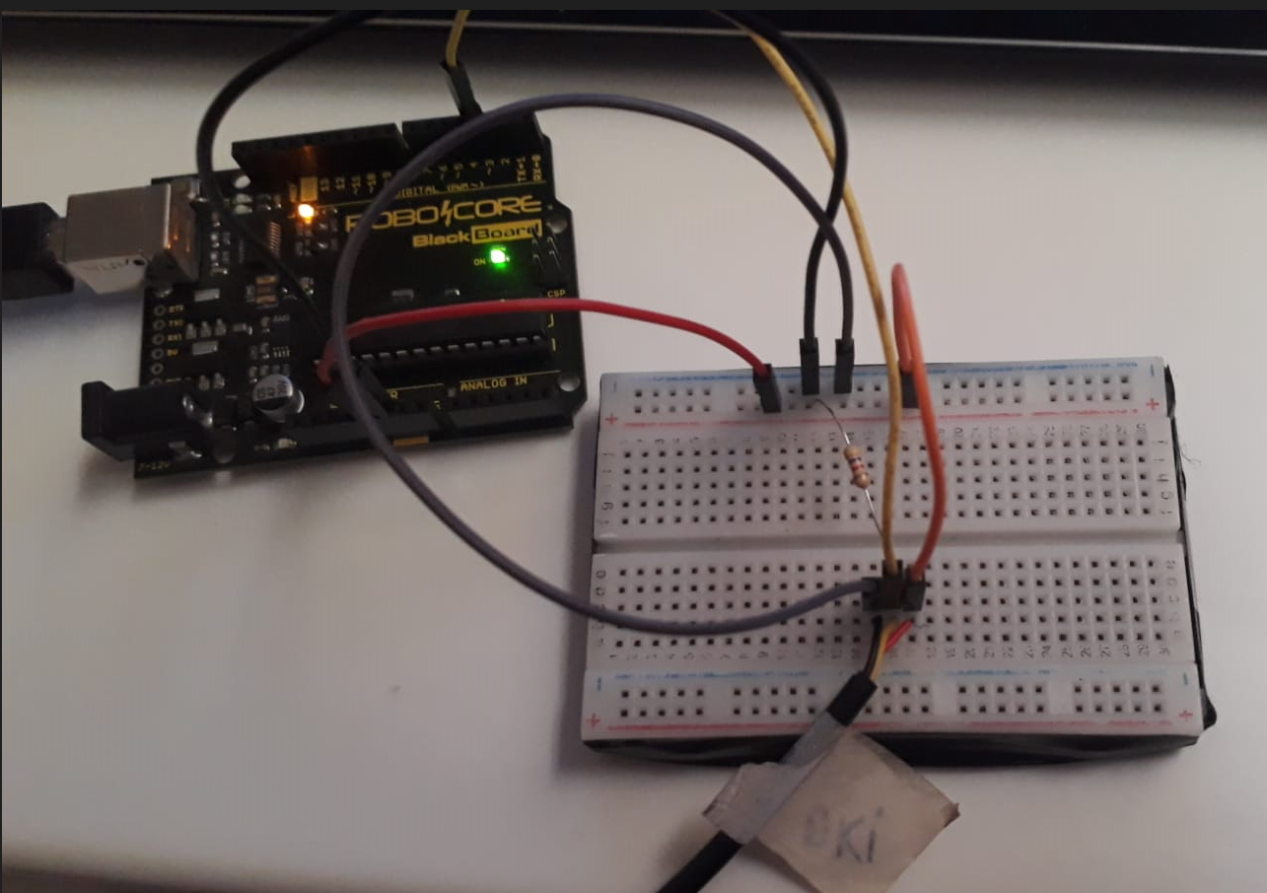

Figura 12: Circuito com a pinagem e protoboard adaptada ao sensor de temperatura com sonda a prova de água.

Para o **potenciometro**, temos algumas características:

* é regulado por uma resistência que pode ser variada movimentando um eixo de metal que possui um contato móvel em sua extremidade;
* os 2 pinos laterais são o GND e o Vcc;
* pode-se usar só metade da faixa de operação do potenciometro ao ligar de um dos pinos laterais com o central;
* ao ligar os pinos laterais a resistência medida será total e assim só dependerá de quantas voltas o potenciometro fez, podendo assim funcionar como um escala.

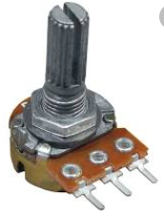

Figura 13: Potenciometro mecânico analógio.

# Sistema de Aquisição e Tratamento de dados

Para adquirir os dados do serial monitor do arduino, foi desenvolvido um código pelo python que consegue ler os dados do monitor serial e guardar em um arquivo de formato csv de um nome qualquer escolhido pelo projetista.

Como o sensor MPU 6050 possui uma montagem mais simples e possui muitas funções, o mesmo foi escolhido como auxiliar no desenvolvimento do código, assim ao compilar o código no arduino e sequencialmente compilar o código no python, todos as informações foram guardadas no arquivo csv nomeado de ‘teste.csv’, desta forma o tratamento de dados pode ser realizado e por fim uma análise.

Para o tratamento dos dados foi usado o software Power BI, nesse foi transferido o arquivo csv para o formato do excel e assim aberto em Power BI.

Na figura 14, temos as informações de todos os 3 eixos do acelerômetro

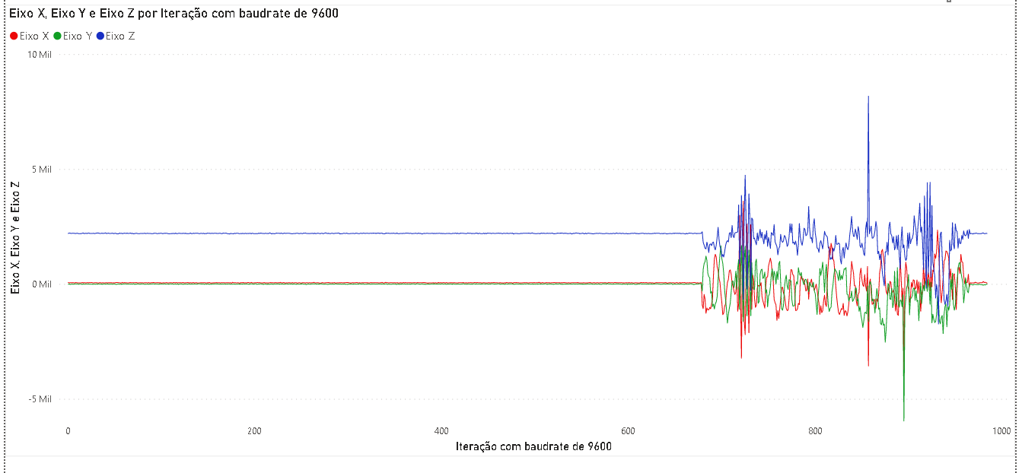

Figura 14: Comportamento da aceleração nos 3 eixos conforme a iteração com baudrate de 9600 aumenta.

Na figura acima, temos que o comportamento dos 3 eixos ficaram constantes por grande parte do experimento, isso corresponde ao sensor estar parado no espaço que por sua vez simula o comportamento da aceleração do carro da equipe ao estar parado, já no fim do experimento foi feito balanços e movimentos de várias formas e velocidades para que tentassem aproximar o comportamento do carro em pistas com terras.

Por fim, o sensor possui uma excelente precisão e velocidade de resposta ao movimento, porém nos momentos de pico apresentados pelo eixo de cor azul (Z) e eixo de cor verde (Y), podem representar respectivamente que o carro perdeu o contato com o chão e que o carro girou bruscamente e ambas podem acarretar em um capotamento.

# Placa de Circuito Impresso (PCI/PCB)

Para que seja possível fazer uma PCI é necessário alguns materiais, dentre eles são:

* placa de fenolite, no qual pode ser vista na figura 13;
* percloreto de ferro;
* caneta;
* furadeira.

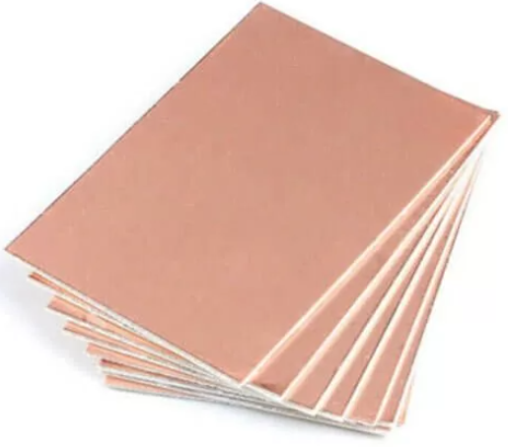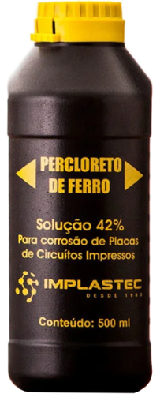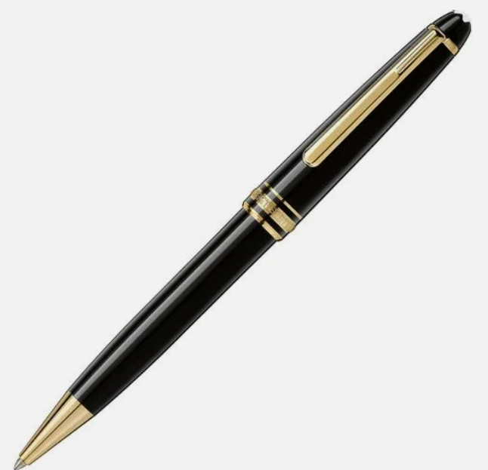 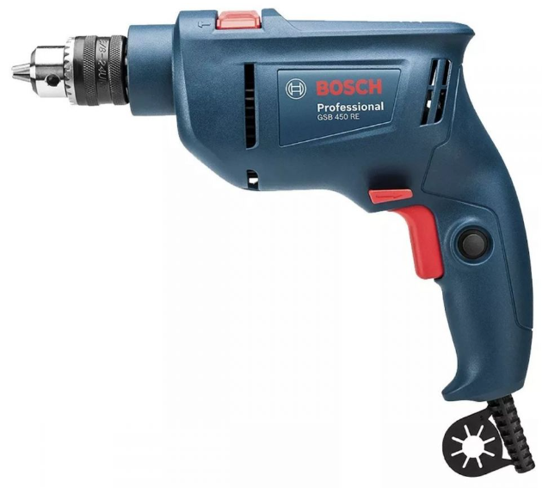

Figura 15: materiais usados na criação da placa.

O procedimento segue da seguinte forma:

1. desenho do circuito desejado na placa de fenolite com a caneta;
2. furar os círculos nos quais serão encaixados os pinos dos componentes como por exemplo um resistor;
3. inunde a placa com os desenhos na mistura de água com percloreto;
4. esperar que o cobre seja corroído e sobre apenas o cobre protegido pela tinta da caneta;
5. deve-se limpar a tinta de caneta para que sobre apenas o cobre protegido;
6. coloque os componentes passando pelos furos criados pela furadeira;
7. solde as pernas passantes;

Também é possível usar software mais profissionais para tornar o processo mais rápido, como por exemplo, Fritizing e Arena.

# Conclusão

O arduino possui muitos exemplos de código para os sensores usados, desse forma por serem otimizados foram aproveitados.

Foi obtido um vasto conhecimento sobre o microcontrolador, sensores e como fazer aquisição e tratamento de dados, assemelhando cada parte desses tópicos ao dia a dia do carro e equipe.

Foi feito a montagem de todos os sensores isoladamente, nos quais em um futuro podem ser combinados para que assim seja feita a captação de todos os dados que o carro da equipe pode oferecer, além disso é necessário entender como reunir todos os sensores em um mesmo circuito e assim criar uma placa de circuito impresso compacta para que seja adicionada ao carro. Além disso, é necessário buscar o entendimento de como pode ser feito a comunicação da placa final criada com todos os sensores que ficará alojada no carro com o notebook pessoal e assim evitando fios desnecessários.

Alguns sensores são mais simples como o potenciômetro, já alguns são problemáticos, o principal é o leitor de cartão SD, esse quase nunca identifica o cartão SD fazendo com que dificulte qualquer planejamento ou solução.

# Referências

[1] <https://www.youtube.com/c/canalwrkits>

[2] <https://www.youtube.com/c/CursoemV%C3%ADdeo/featured>

[3] <https://www.tinkercad.com/>

[4] <https://www.youtube.com/c/BrincandocomIdeias>

[5] <https://www.youtube.com/c/FunBots>

[6] <https://www.youtube.com/c/fabiosouza13>

[7] <https://forum.arduino.cc/>

[8] <https://github.com/anmolio/mpu6050-datalogging/blob/master/code.ino>

[9] <https://www.youtube.com/watch?v=P08uX38rr7o>

[10] <https://www.youtube.com/watch?v=spoTx2B95qA>

[11] <https://www.youtube.com/watch?v=AHr94RtMj1A>